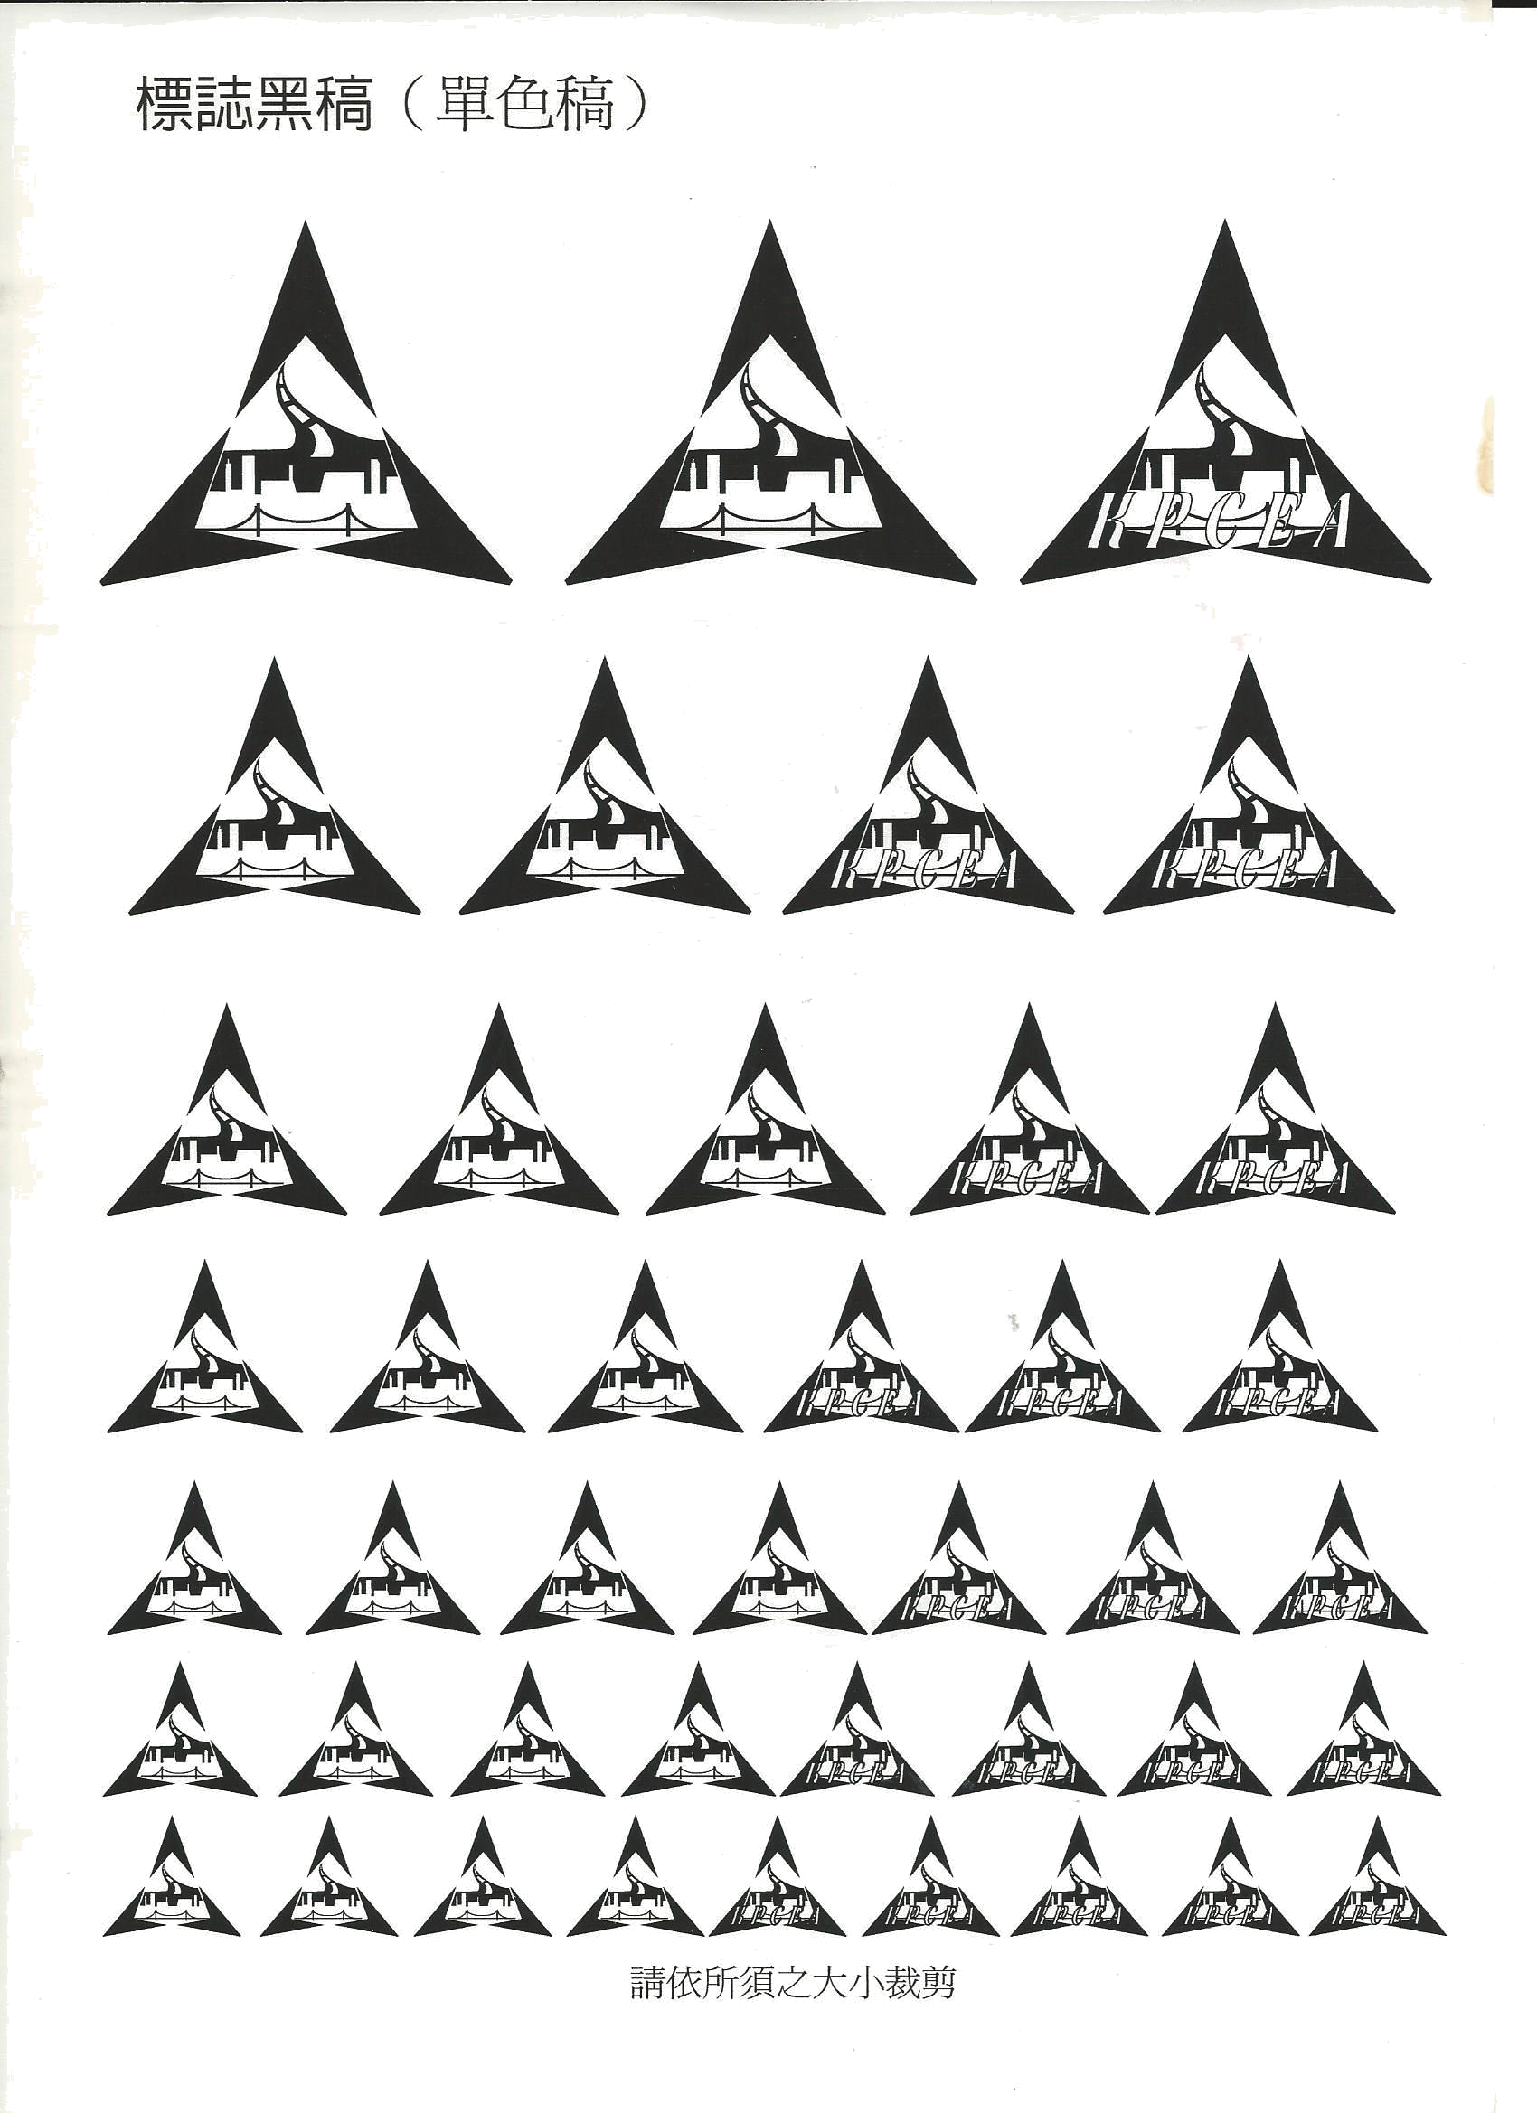
高雄市土木技師公會
鑑定(估)申請書
- 本欄由會務人員填寫 | 案件編號：

一、 | 申請鑑定(估)工程基本資料：
 |  |  |  | 縣 |  |  |  | 鄉 |  |  | 路
 | 工程資料： |  |  |  |  |  |  | 鎮 |  |  |  |  |  |  | (建造執照： 字第 號)
 |  |  |  | 市 |  |  |  | 區 |  |  | 街
 | 申請單位： |  |  | □承造人□專業廠商□鄰房□所有權人□住戶□起造人□其他( )
 | 工程現況： |  |  | □施工前□施工中□完工後□營運使用中
 | 工程分類： |  |  | □土木結構□建築結構□橋涵□大地□水利□環境□其他( )
二、 | 鑑定(估)標的物座落：
 | □(1)土木工程： 工程
 | □(2)建築工程：
 | 縣 |  | 鄉 |  |  |  | 路
 |  |  | 鎮 |  |  |  |  |  |  | 段 |  | 巷 |  |  |  |  | 弄 |  | 號 |  | 樓
 | 市 |  | 區 |  |  |  | 街
三、 | 請 貴會指派土木技師進行下列選項之鑑定(估)工作：
 | □(1)現況 |  |  |  |  | □(2)安全 |  |  | □(3)損害之修復 |  |  |  |  |  |  |  |  | □(4)損害之安全及補強
 | □(5)未報勘驗之安全 |  |  |  |  |  |  |  | □(6)地震前七日內澆置混凝土之安全
 | □(7)地震後建築物損害之修復 |  |  |  |  |  |  |  | □(8)地震後建築物損害之安全及補強
 | □(9)構造物受火害之安全 |  |  |  |  |  |  |  | □(10)高氯離子混凝土構造物之安全
 | □(11)工程鑑估 |  |  |  |  |  | □(12)其他( |  |  |  |  |  |  |  |  | )
此致
高雄市土木技師公會
 |  | 申請單位： |  |  |  |  |  |  |  |  |  |  |  | (印)
 |  | 代表人： |  |  |  |  |  |  |  |  |  |  |  | (印)
 |  | 連絡人： |  |  |  |  |  |  |  |  |  |  | 統一編號：
 |  | 連絡地址：
 |  | 電話： |  |  | (公司) |  |  |  |  |  |  |  |  | 傳真： |  |  |  |  |  | (公司)
 |  |  |  |  | (工地) |  |  |  |  |  |  |  |  |  |  |  |  |  |  | (工地)
中 華 民 國 年 月 日

- 須加蓋申請人私章或公司大小章後正本寄交本會，並繳交5000元初勘費及離島交通費；戶名：高雄市土木技師公會；匯款帳戶：兆豐商銀-三民分行040-10107503
- 高雄市土木技師公會：電話：(07-552-0279、傳真：(07)553-2146
地址：(804)高雄市鼓山區中華一路203號3樓
- 申請人注意事項：請詳閱背面『鑑定案申請須知』。

高雄市土木技師公會 鑑定案申請須知

一、鑑定案之申請應由申請人填繳鑑定案申請書，同時繳納新台幣伍仟元整作為鑑定案申請費，由本公會填發收據。
二、申請人應全力配合本公會鑑定技師前往現場初勘。
三、鑑定公費由本公會派鑑定技師完成初勘計算後，通知申請人繳納。
四、本鑑定案如遇下列情形，申請人同意按下列辦法處理：
１、申請人簽訂申請書後，因故提出鑑定之解除時，且鑑定技師尚未前往辦理初勘作業，申請費全部無息退還。
２、本公會收到申請人申請書後，如無法受理鑑定工作時，申請費無息全部退還。
３、申請人接到本公會通知繳納鑑定公費，而未能在三十日內繳納及簽署鑑定公費同意書，視為自動提出鑑定之解除，申請費全部不予退還。
４、申請人簽署鑑定公費同意書，並繳納鑑定公費後，因故提出鑑定之解除者，如提出時，鑑定技師已前往現場展開鑑定作業，鑑定公費扣減申請費新台幣伍仟元整及扣除鑑定技師實際已支出成本後無息退還。
５、上開4之情形若超過十日始提出鑑定之解除者，扣除公會行政費用和技師實際已支出成本後，餘款無息退還。公會行政費用為技師實際已支出成本的百分之二十，但不得低於鑑定公費的百分之五。。
６、鑑定技師提出鑑定報告書草稿已送達本公會，所繳之鑑定公費全部不予退還。
７、上述日期均包括簽訂或簽署當日，如遇星期例假日順延，又退款日期均在次月月底，且無息退還。
８、受鑑定之房屋所有權人得向本會申請該戶鑑定報告書影印本。

